Муниципальное бюджетное учреждение культуры
«Централизованная библиотечная система»
Красногвардейского района Республики Крым

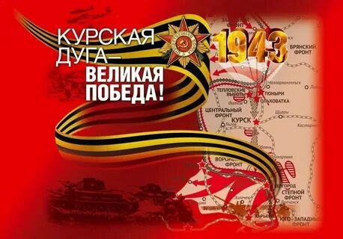

«Поле русской славы - Курская дуга»

К 80-ой годовщине разгрома немецко-фашистских войск в Курской битве

Библиографический указатель
для широкого круга читателей

День разгрома немецко-фашистских войск в Курской битве
80 годовщина победы

23 августа в соответствии с Федеральным законом № 32-ФЗ от 13 марта 1995 года "О днях воинской славы (победных днях) России" отмечается День воинской славы России — День разгрома советскими войсками немецко-фашистских войск в Курской битве (1943 год).
23 августа – важное событие в истории нашей страны, мы будем отмечать 80-летие победы в Курской битве. Во все века героизм, мужество воинов России, мощь и слава русского оружия были неотъемлемой частью величия Российского государства. Одним из событий, оставивших неизгладимый след в памяти человечества, является победа Советских Вооружённых Сил в битве на Курской дуге летом 1943 года, которая во многом определила дальнейший ход всей Второй мировой войны. Если Сталинградская битва заставила Берлин впервые погрузиться в траурные тона, то Курская битва окончательно объявила миру, что теперь немецкий солдат будет только отступать.
23 августа — День разгрома советскими войсками немецко-фашистских войск в Курской битве, является Днём воинской славы России. Белгород, Курск и Орел стали первыми городами России, которым присвоено почётное звание «Город воинской славы».
Взятием Харькова завершилась битва на Курской дуге – кровопролитное сражение, не имеющее себе равных по масштабам, ожесточению и упорству, длившееся 50 дней и ночей и представляла собой совокупность трех операций, проведенных Красной армией в районе Курского выступа. Это Курская оборонительная операция (5‒23 июля), Орловская (12‒18 июля) и Белгородско-Харьковская (3‒23 августа) наступательные операции. У несшее жизни сотен тысяч советских солдат. Потерпев поражение в Сталинграде, Гитлер мечтал о реванше. Курская битва должна была стать таким реваншем, а стала началом конца Третьего Рейха. С этого момента немецкий солдат будет только отступать. Все историки едины во мнении – битва на Курской дуге окончательно определила исход Великой Отечественной, а вместе с ней и исход Второй Мировой войны.
Курская битва до сих пор считается одним из крупнейших сражений Второй мировой войны. С обеих сторон в ней участвовало более четырех миллионов человек. Только в ходе наступления с 12 июля по 23 августа было разгромлено 35 немецких дивизий. Еще 42 дивизии, понеся тяжелые потери, в значительной степени потеряли свою боеспособность. В битве под Курском немецкое командование использовало 20 танковых и моторизованных дивизий из общего числа 26 дивизий, имевшихся в то время на советско-германском фронте. После Курска 13 из них оказались полностью разгромленными.
Героическими усилиями советской армии планы фашистов были сорваны. 23 июля наши войска вышли на рубежи, занимаемые до начала оборонительной операции, 3 августа перешли в контрнаступление на белгородско-харьковском направлении. 5 августа были освобождены Орел и Белгород, 23 августа — Харьков.
Курская битва завершилась 23 августа 1943 года. В нее было вовлечено более 4 миллионов человек с обеих сторон. По данным советских источников, немецкие войска потеряли в битве 254 470 человек. На Курской дуге наши защитники проявили мужество, стойкость и массовый героизм: свыше 100 тысяч человек были награждены орденами и медалями, 231 человек удостоен звания Героя Советского Союза.

Герои курской битвы и их подвиги

Великая Отечественная война оставила отпечаток в душах многих людей. Не было ни одной семьи, которая не пережила бы боль утраты от потери близких людей: сыновей, дочерей, отцов и мужей. Воины герои Курской битвы и их подвиги навсегда останутся в памяти потомков.

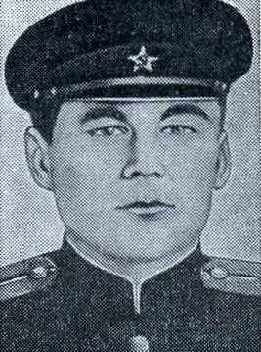
ЛЕЙТЕНАНТ С.И. ПОДГАЙНОВ, когда его наблюдательный пункт был окружен, вызвал на себя огонь артиллерии. При выходе из окружения он со своими подчиненными уничтожил 18 фашистских пехотинцев.

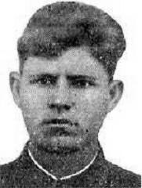
А.Д. САПУНОВ, будучи командиром орудия, уничтожил семь танков. Когда ему нечем было заряжать орудие, он приготовил мины, чтобы до последнего вздоха отражать атаки врага, но был убит очередью из автомата. Артиллерист заслужил звание Героя Советского Союза, которым и был награжден посмертно.

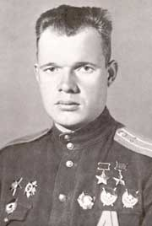
Майор В.М. ГОЛУБЕВ в воздушном противостоянии вместе с еще шестью пилотами уничтожили, 18 танков противника, оказав тем самым большую помощь, сражавшимся на земле пехотинцам. После этого сражения майор стал дважды героем Советского союза.

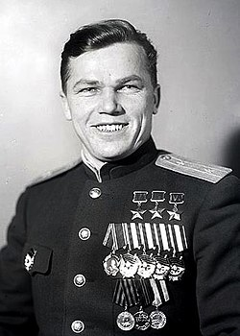
ИВАН КОЖЕДУБ один из трех трижды героев Советского Союза. За время сражения под Курском сбил пятнадцать вражеских самолетов на своем истребители.
Герои Курской битвы и их подвиги стали примером патриотизма для подрастающих поколений. Люди многих национальностей сражались рука об руку и одинаково желали победы.

ВАНАХУН МАНЗУС по национальности дунганин. Начал войну в звании рядового. Погиб в сражении под Курском, будучи сержантом и командиром минометного расчета. Оставшись один возле орудия без снарядов и в осаждаемом укреплении, сержант Ванахун начал кидать во врага мины. Дождавшись момента, когда фашисты заняли укрепление с орудием, он взорвал мину, и, тем самым, уничтожил около пятидесяти фашистов. Сам погиб смертью храбрых, но не посрамил честь советского солдата и не отдал в руки врага своего орудия. Посмертно сержанту Ванахуну Манзусу присвоено звание Героя Советского Союза.

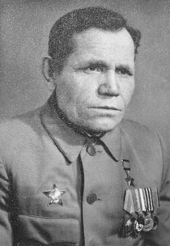
КАМАЛДИНОВ ФАРАХ ГИМДЕЕВИЧ по национальности татарин. Вывел взвод автоматчиков из окружения, уничтожив шесть тяжелых танков, один легкий и более роты фашистов. После сражения на Курской дуге получил звание лейтенанта и Звезду Героя Советского Союза.

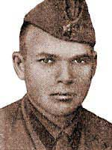
СОНИН ИВАН ЕГОРОВИЧ будучи командиром батареи, не пропустил фашистские танки на позиции советских войск и отдал жизнь в этом сражении.

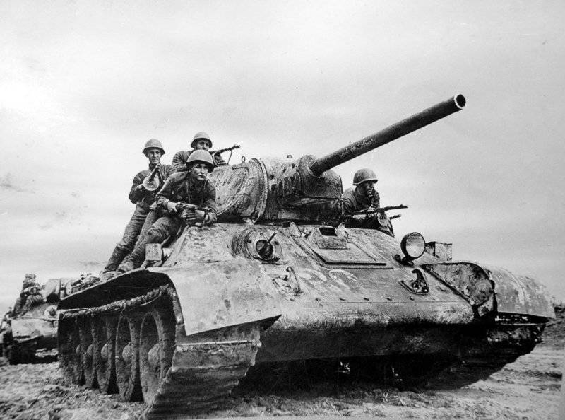
НИКОЛАЕВ АЛЕКСАНДР СЕРГЕЕВИЧ, будучи раненным, в горящем танке выехал навстречу немецкому «Тигру». На большой скорости он атаковал врага и взорвал его. Погиб, не покидая боевой машины, смертью храбрых.

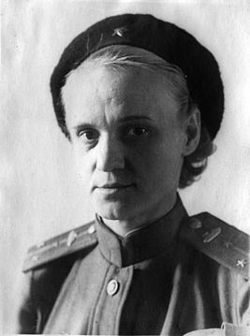
КОСТРИКОВА ЕВГЕНИЯ СЕРГЕЕВНА дочь известного политического деятеля Сергея Мироновича Кирова. Участница Сталинградской и Курской битв. За время последней – спасла двадцать семь танкистов. Войну начала военфельдшером, окончила командиром танка.

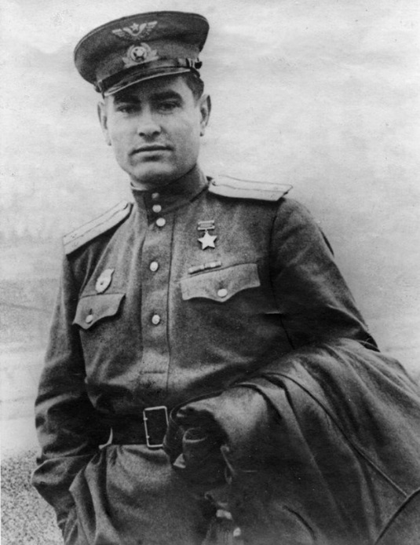
МАРЕСЬЕВ АЛЕКСЕЙ ПЕТРОВИЧ в предыдущем сражении, после падения самолета, обморозил ноги, но добился разрешения летать с протезами. Принимал участи в сражениях под Курском в качестве заместителя командира эскадрильи. Ему было присвоено звание Героя Советского Союза. Подвиг Маресьева был описан в «Повести о настоящем человеке», которая и сейчас входит в школьную программу, как пример подвига и патриотизма

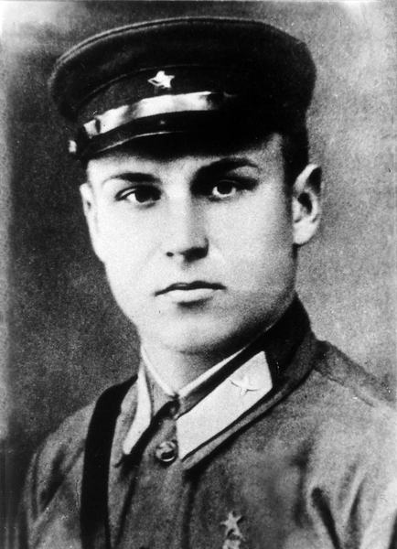
ГОРОВЕЦ АЛЕКСАНДР КОНСТАНТИНОВИЧ, Герой Советского Союза, заместитель командира 1-й эскадрильи 88-го гвардейского истребительного авиационного полка гвардии старший лейтенант.
6 июля 1943 года, на второй день Курской битвы, Александр Горовец находился в составе группы советских истребителей Ла-5, вылетевшей на патрулирование. Когда эскадрилья после выполнения задания возвращалась назад, то столкнулась с большой группой (по разным данным, 20 или до 50) немецких пикирующих бомбардировщиков Ju-87. Согласно официальной версии, Горовец оторвался от группы и вёл бой в одиночестве (предположительно из-за отказа радиостанции на его самолёте). В ходе этого боя он сбил девять Ju-87, в том числе один тараном, и сам был сбит четвёркой немецких истребителей Bf-109 при возвращении на базу.

7 фактов о Курской битве
Факт 1
Выступ в центре советско-германского фронта на запад от Курска образовался в ходе упорных сражений февраля–марта 1943 года за Харьков. Курская дуга имела в глубину до 150 км и 200 км в ширину. Этот выступ и называют Курской дугой.
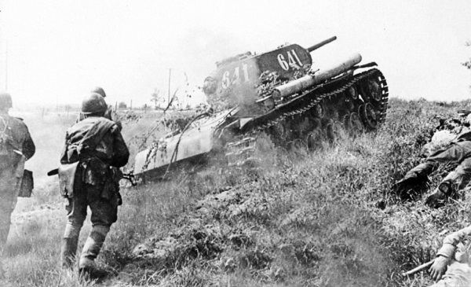
Сражение на Курской дуге
Факт 2
Битва на Курской дуге – одно из ключевых сражений Второй мировой войны не только из-за масштабов боёв, происходивших на полях между Орлом и Белгородом летом 1943-го. Победа в этом сражении означала окончательный перелом в войне в пользу советских войск, начавшийся после Сталинградской битвы. С этой победой Красная армия, измотав противника, окончательно захватила стратегическую инициативу. А это значит, наступали отныне мы. С обороной было покончено.
Другим следствием – политическим – была окончательная уверенность союзников в победе над Германией. На состоявшейся в ноябре–декабре 1943 года конференции в Тегеране по инициативе Ф. Рузвельта уже обсуждался послевоенный план расчленения Германии.

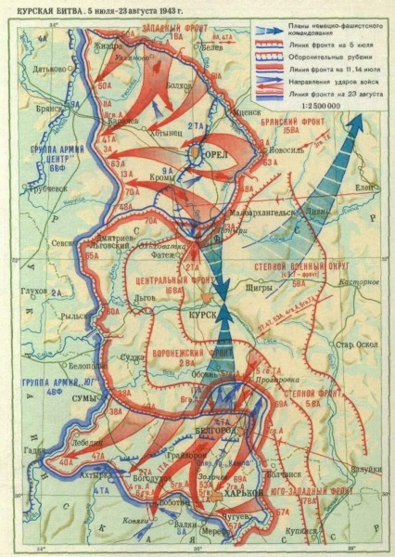
Схема Курской битвы
Факт 3
1943 год был годом сложного выбора для командования обеих сторон. Обороняться или наступать? И если наступать, то насколько масштабные задачи перед собой ставить? На эти вопросы, так или иначе, должны были ответить и немцы, и русские.
Ещё в апреле Г. К. Жуков направил в Ставку свой доклад о возможных военных действиях на ближайшие месяцы. По мнению Жукова, лучшим решением для советских войск в создавшейся обстановке было бы измотать противника на своей обороне, уничтожив как можно больше танков, а затем уже ввести резервы и перейти в общее наступление. Соображения Жукова легли в основу плана кампании лета 1943 года, после того как была обнаружена подготовка гитлеровской армии к крупному наступлению на Курской дуге.
В итоге решением советского командования стало создание глубоко эшелонированной (8 рубежей) обороны на наиболее вероятных участках наступления немцев – на северном и южном фасах курского выступа.
В ситуации похожего выбора немецкое командование приняло решение наступать, чтобы сохранить инициативу в своих руках. Тем не менее, уже тогда Гитлер задачами наступления на Курской дуге обозначил не захват территории, а изматывание советских войск и улучшение соотношения сил. Так, наступающая немецкая армия готовилась к стратегической обороне, обороняющиеся же советские войска были намерены решительно наступать.
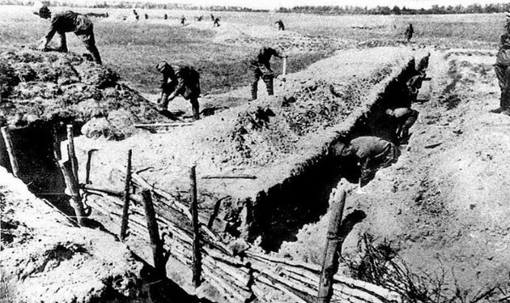
Строительство оборонительных рубежей
Факт 4
Хотя советское командование, верно, определило основные направления ударов немцев, ошибки при таких масштабах планирования были неизбежны.
Так, Ставка считала, что более сильная группировка будет наступать в районе Орла против Центрального фронта. В действительности же более сильной оказалась южная группировка, действовавшая против Воронежского фронта.
Кроме того, неточно было определено направление главного удара немцев на южном фасе Курской дуги.
Факт 5
Операция «Цитадель» – так назывался план германского командования по окружению и уничтожению советских армий на курском выступе. Планировалось нанести сходящиеся удары с севера из района Орла и с юга из района Белгорода. Ударные клинья должны были соединиться около Курска. Манёвр с поворотом танкового корпуса Гота по направлению к Прохоровке, где степная местность благоприятствует действию крупных танковых соединений, заранее планировался немецким командованием. Именно здесь немцы, усиленные новыми танками, надеялись сокрушить советские танковые силы.

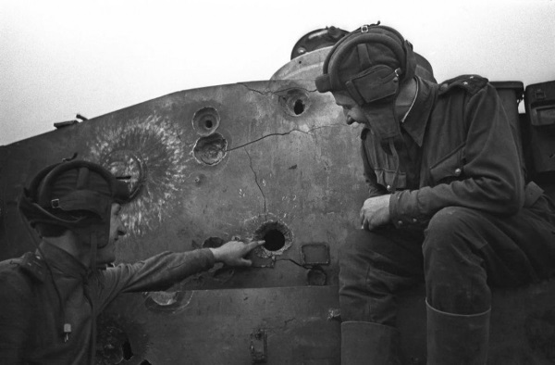
Советские танкисты осматривают подбитый «Тигр»
Факт 6
Нередко сражение под Прохоровкой называют крупнейшим танковым сражением в истории, но это не так. Считается, что более крупным по числу участвовавших танков было многодневное сражение, разыгравшееся уже в первую неделю войны (23–30 июня) 1941 года. Оно произошло на Западной Украине между городами Броды, Луцк и Дубно. В то время как под Прохоровкой сошлись около 1500 танков с обеих сторон, в сражении 41-го года участвовало более 3200 танков.
Факт 7
В Курской битве, и в частности в сражении под Прохоровкой, немцы особенно рассчитывали на силу своей новой бронетехники – танков «Тигр» и «Пантера», самоходных орудий «Фердинанд». Но, пожалуй, самой необычной новинкой стали танкетки «Голиаф». Эта гусеничная самоходная мина без экипажа управлялась дистанционно по проводу. Она предназначалась для уничтожения танков, пехоты и зданий. Однако эти танкетки были дороги, тихоходны и уязвимы, а потому большой помощи немцам не оказали.
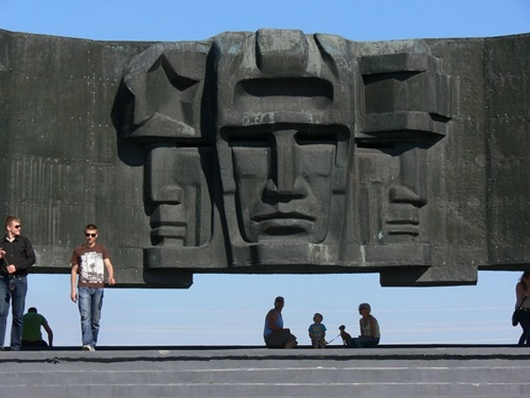
Мемориал в честь героев Курской битвы

Статья по сайту интернета
https://patriotsport.moscow/news/pamjatnaja-data-v-istorii-nachalo-kurskoj-bitvy-velikoj-otechestvennoj-vojny/
https://www.russkiymir.ru/publications/194507/
https://novichokprosto-biblioblog.blogspot.com/2018/08/blog-post.html

Материал:
Б.Н. Полевой Повесть о настоящем человеке: Детская литература. – Киев: издательство детской литературы, 1977. – 328 с.
А.Н. Толстой Военная публицистика: Роман. – Москва: Воениздат, 1984. – 318 с.
А.А. Ананьев Танки идут ромбом: Роман. – Москва: ТЕРРА – Книжный клуб, 2005. – 256 с.
С.П. Алексеев Победа под Курском: рассказы. – Москва: Детская литература, 2021. – 31 с.

Содержание

- День разгрома немецко-фашистских войск в Курской битве
- Ход битвы
- Герои курской битвы и их подвиги
- 7 фактов о Курской битве

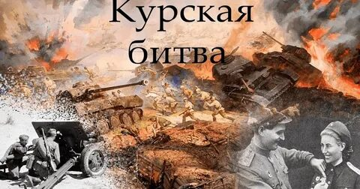

Адрес:
297000
п. Красногвардейское,
ул. Энгельса, 21
e-mail: biblioteka.77mail.ru
сайт:
http://кцбс.рф/
Мы в ВКонтакте:
https://vk.com/kr_lib
телефон: 2 – 48 – 11

Составил библиограф: Дьякова, О.

